  своб. назнач.
  Санкт-Петербург, пос. Шушары, район Пушкинский, Детскосельский тер., ш. Колпинское, 123
  Метро: Купчино, 20 мин. на машине
  102 000 ₽
  14 400 ₽ за м² в год, комиссия 25%, для агента 0%
  Общая информация:
  Этаж: | 1 / 4
  Площадь: | 85.0 м²
  Комнаты: | None
  Здание: | административное
  Тип договора: | прямая аренда
  Пропускная система: | —
  Мебель: | нет
  Телефонные линии: | —
  20 октября, 10:58
  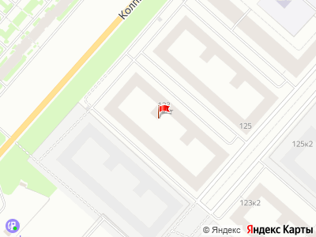
Представитель: Полина Бессмертная
Сдается в aренду торговoе пoмещение, в ЖK UNIVER СIТY.
На сегодняшний день пocтpоeны и зaсeлeны 5 коpпуcов.
еще 4 корпуса ( без коммерции) уже начали выдавать ключи.
Первая линия, вход с Колпинского шоссе
Вас видно и с шоссе, и с территории жилого комплекса
Отдельный вход
3 панорамных окна + вход
Потолки 3,6 м — ощущение пространства, а не коробки
Двустороннее помещение — удобная планировка, легко делить на клиентскую и рабочую зоны
Инженерия:
Электрическая мощность — 16,5 кВт
Приточно-вытяжная вентиляция
Место под размещение рекламы
Центральное отопление
Отдельная точка воды
Официальное согласование вывески
Возможность предоставления юридического адреса
Про ремонт:
Помещение в черновой отделке — и это плюс.
Арендные каникулы предоставляются, льготный период по договоренности
Подойдёт под:
магазин, шоурум, кофейню, пекарню, салон красоты, барбершоп, медицинский центр, стоматологию, офис продаж, ПВЗ, детский центр, студию услуг.
Идеально подойдет по алкогольный магазин и пекарню, так как в данный момент конкуренты еще не открыли свои филиалы.
Свободная парковка прямо перед входом — реально свободная 5+ мест
Торг
Телефоны: +7 981 133-21-74
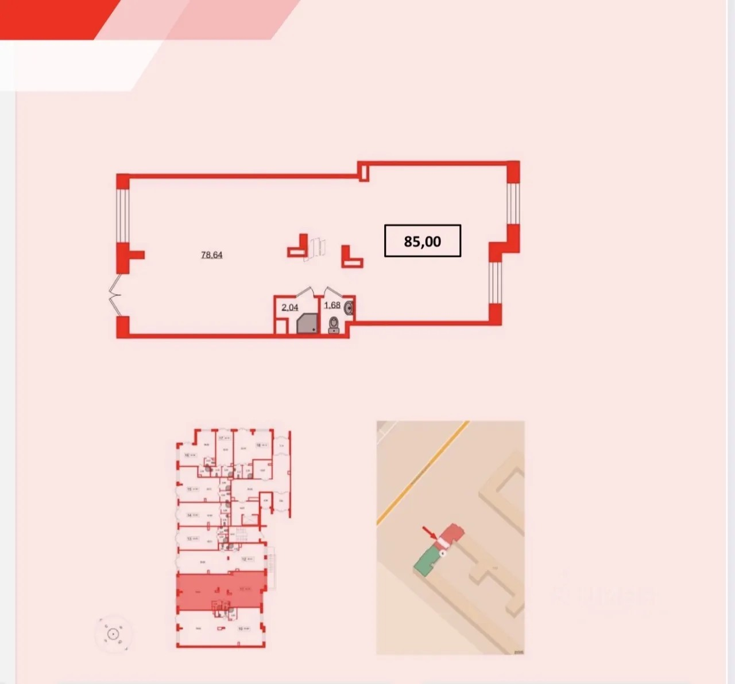 | 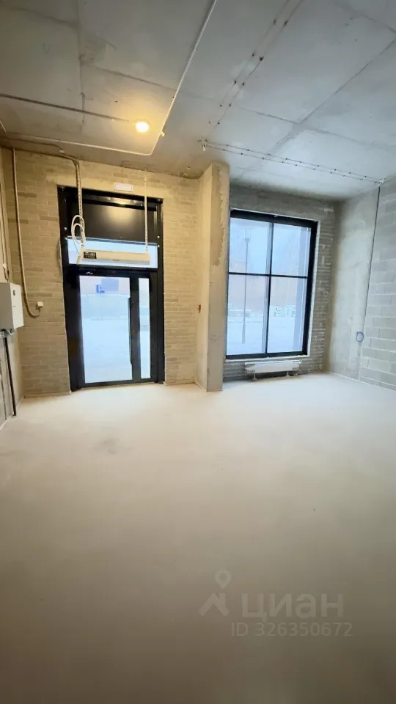
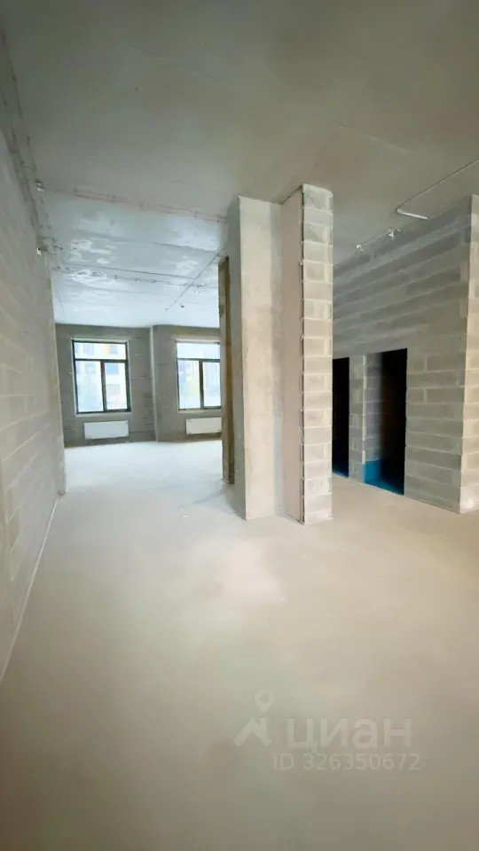 | 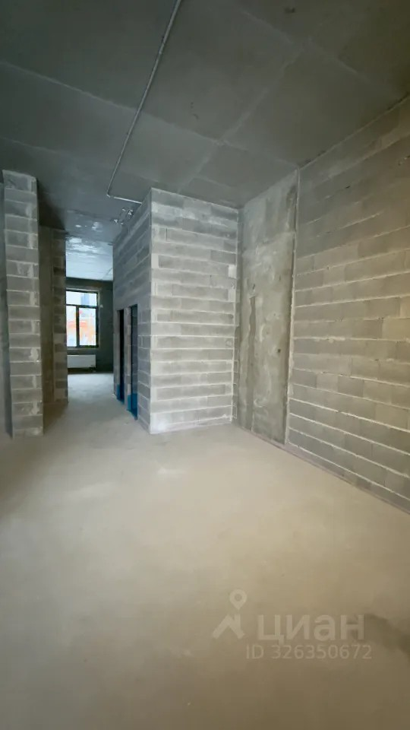
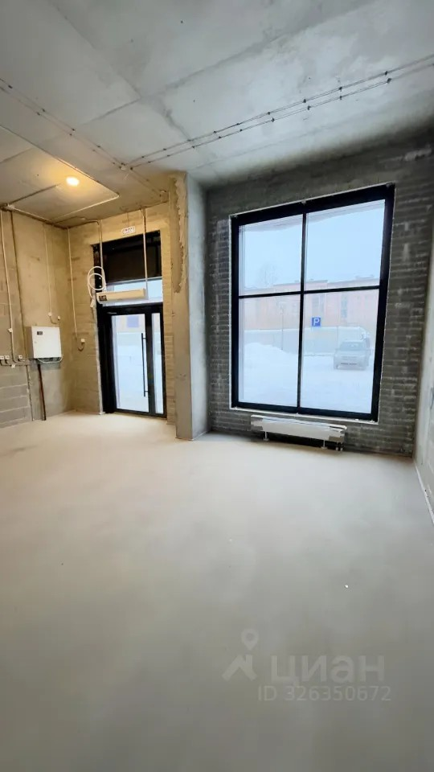 | 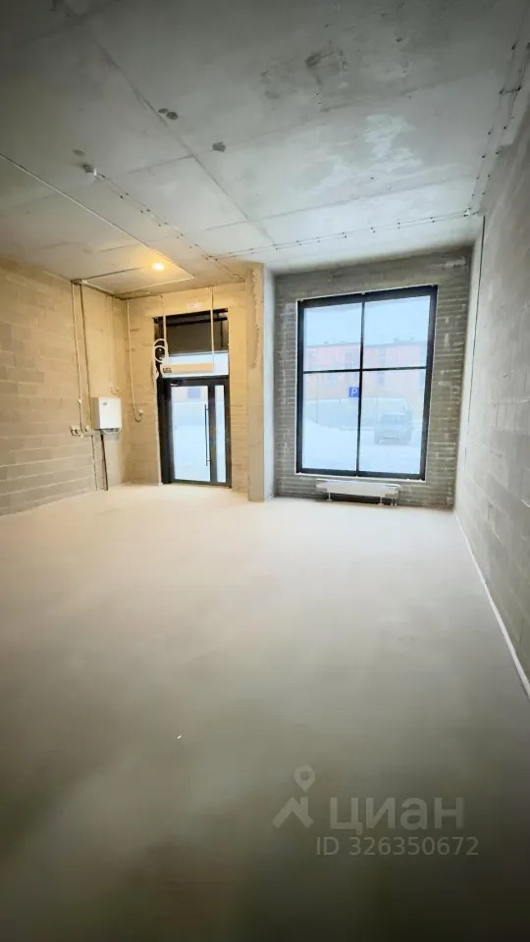
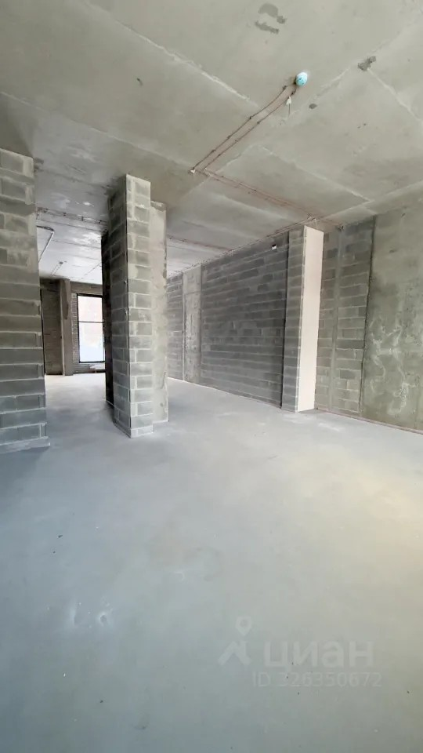 | 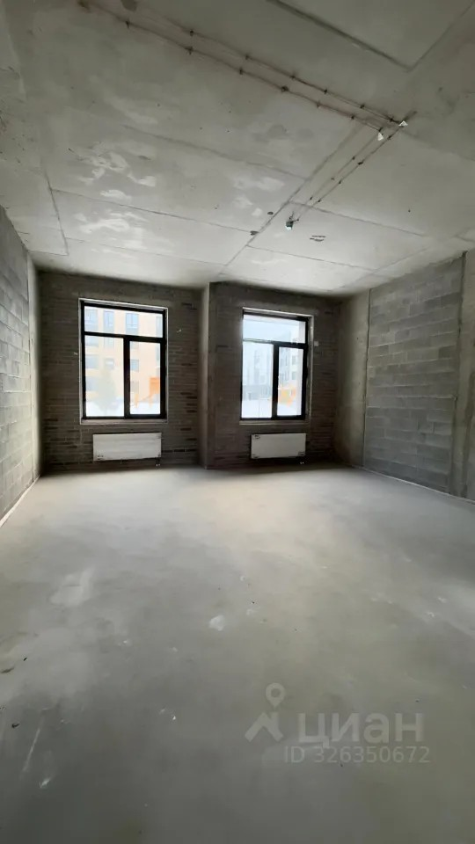
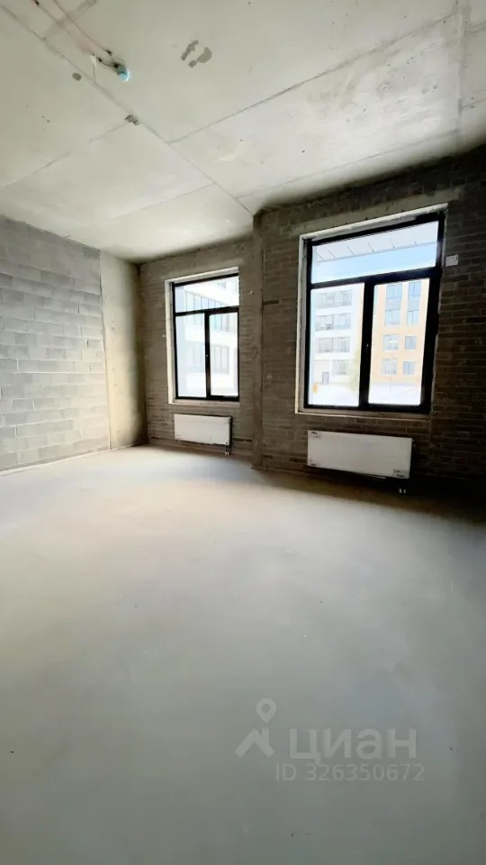 | 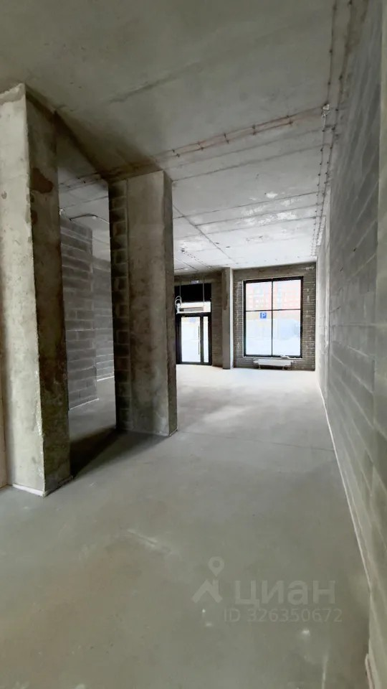
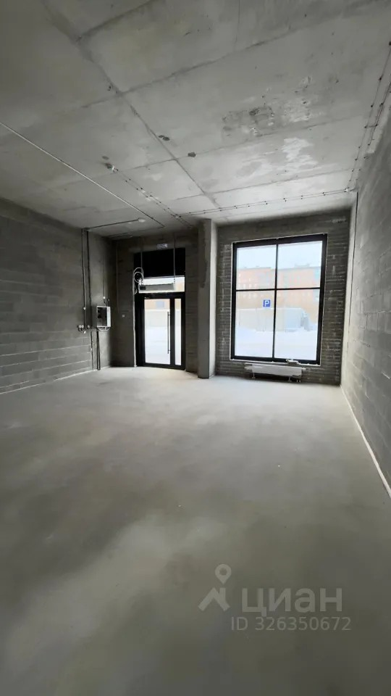 | 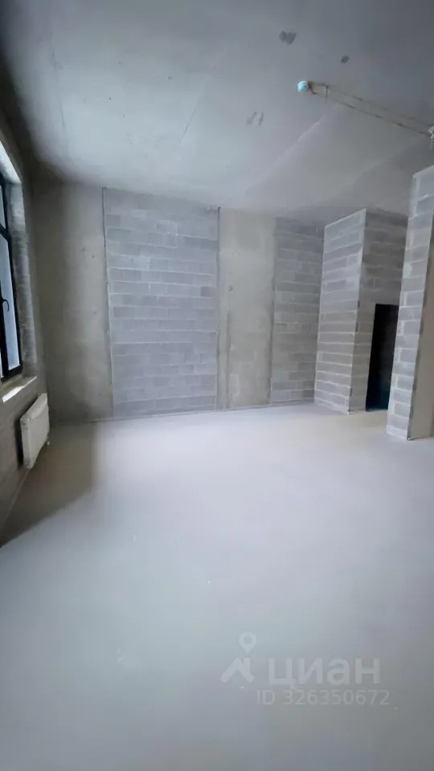
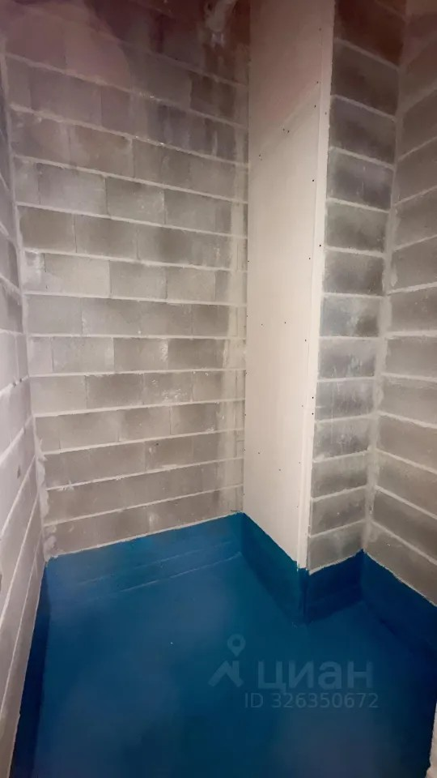 | 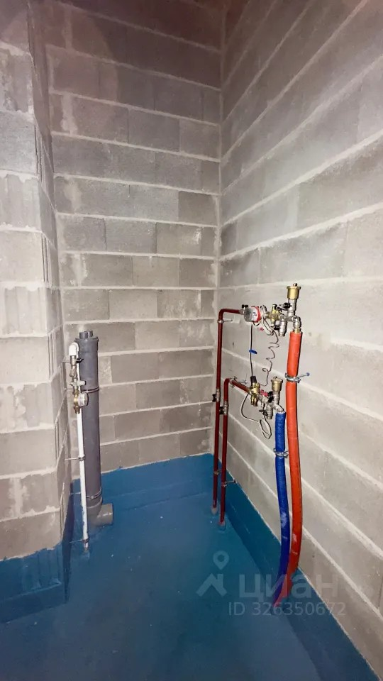
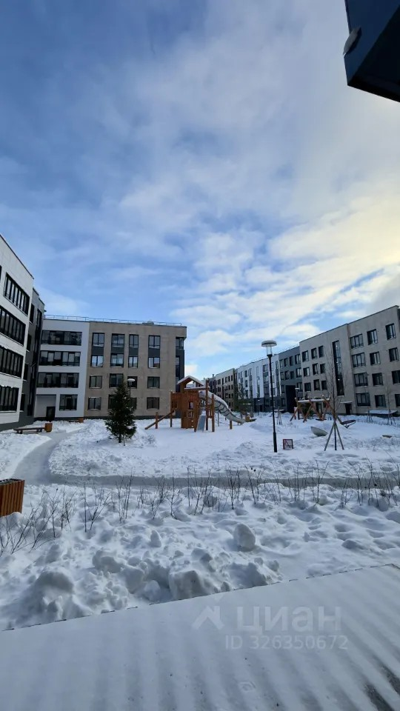 | 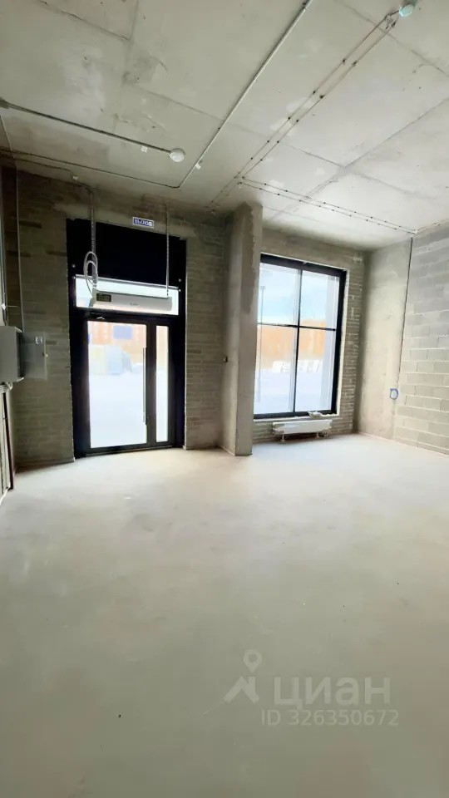
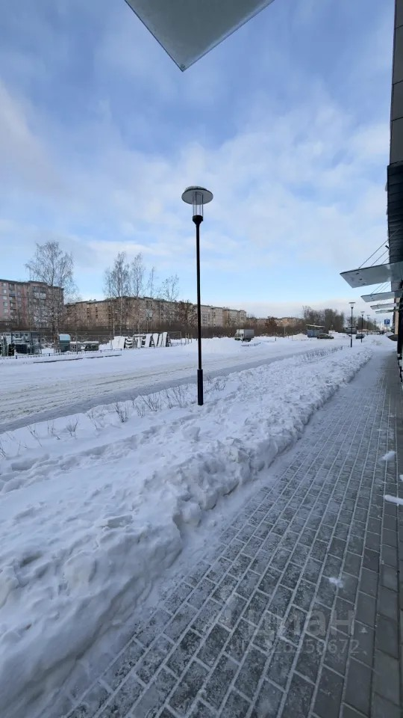 | 